Сценарий развлечения по экологии «Путешествие в сказочный лес». Средняя группа
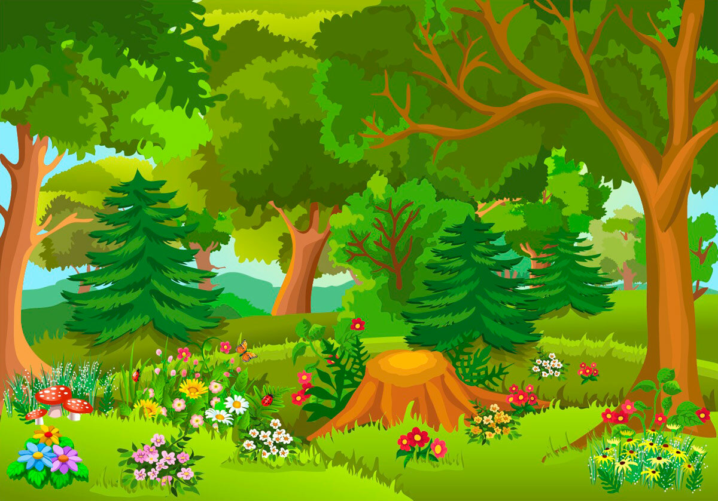

Выполнила: воспитатель
Трубихина Г.В.

Цель: Развитие эмоционального интереса к двигательной деятельности
Задачи:
• Продолжать формировать бережное отношение к природе
• Развивать связную речь; расширять словарный запас
• Создать радостный настрой
Совушка: Здравствуйте, ребята! Я Совушка из волшебного леса! Сегодня, я хочу предложить вам пойти на прогулку в лес
Но сначала нам надо повторить правила поведения. Я буду вам говорить, как дети себя ведут в лесу, а вы, если правильно будете громко кричать: «Да», но если не правильно, то вы кричите: «Нет»!
1. На полянке посидели,
Все попили и поели,
А потом пошли домой —
Мусор унесли с собой! Правильно?
2. Можно по лесу гулять
Ветки с дерева ломать?
3. Девочки цветочки рвали,
И в веночки заплетали.
А полянка вся пуста —
Не осталось ни цветка! Правильно?
4. Можно уходя домой,
Уносить ежа с собой?
5. Дети по лесу гуляли,
Не шумели, не кричали,
Ягоды собрали,
Кустик не сломали! Правильно?
Посмотрите, у меня есть приглашение из волшебного леса. (Совушка достает из конверта содержимое, приглашение разрезано на части).
- Ой, посмотрите, что случилось, кто-то испортил приглашение! А без него мы в волшебный лес не попадем. Давайте попробуем его собрать!
(1 конкурс – «Собери приглашение»).
- Вот теперь мы можем прочитать, кто же вас пригласил. (Читает приглашение).
1. (Музыка для выхода феи)
Лесная фея:
- Здравствуйте, ребята! Вы получили мое приглашение? А хотите прогуляться по нашему волшебному лесу?
- А вы знаете, как надо вести себя в лесу? (дети отвечают).
- Молодцы, а давайте поиграем в игру «Бабочки и ловишка», вы будете бабочками, а я буду вас ловить.
(2 конкурс – п/и «Бабочки и ловишка)
Лесная фея:
- Какие ловкие бабочки, очень трудно было вас ловить! А в лесу можно ловить бабочек?(дети отвечают).
- А загадки вы любите? (Загадывает загадки.)
1. Белоствольные красавицы
Дружно встали у дорожки,

Книзу веточки спускаются,
А на веточках сережки.
(Березы)
2. Не загадка это даже,
Сразу назовем,
Если только кто-то скажет -
Желуди на нем!
(Дуб)
3. Что же это за девица:
Не швея, не мастерица,
Ничего сама не шьет,
А в иголках круглый год.
(Елка)
4. Все в покое, замер ветер
И деревья все молчат.
Нет, не все еще - у этих
Листья тихо шелестят.
(Осины)
5. Малы и неказисты
И скромно зеленеют,
Но осенью их листья
И ягоды краснеют.
(Рябина)
6. Все знают, что у елки
Не листья, а иголки,
И так же, как она
С иголками.
(Сосна)
Лесная фея: Я вижу вы хорошие ребята и вас можно пропустить в мой волшебный лес. Вы идите, а мне нужно бежать, еще нужно много дел успеть сделать до захода солнца, хорошей вам прогулки.
(3. Уход Феи Музыка)
(4. Выход Лешего )
Леший: Кто это пришел ко мне на полянку? Моя полянка, я здесь ягоды, грибы собираю и с лесными жителями беседую.
- А вы знаете кто я?
- А сможете назвать кто в лесу еще живет? (дети отвечают).
- Вот я сейчас посмотрю, как вы хорошо знаете лесных зверей и умеете ли играть! Поиграем в игру «Море волнуется раз», только вместо морских фигур будем показывать фигуры лесных зверей.
(3 конкурс – игра «Море волнуется раз» )
Леший: Какие умные ребятишки, все повадки лесных жителей знают. Вы мне так понравились, я вас никуда не отпущу, буду всегда с вами играть.
Совушка:
- Как же так, мы пришли сюда по лесу погулять, посмотреть всякие лесные чудеса, а ты нас дальше своей полянки не пускаешь! Мы погулять хотим, а потом нам надо в детский сад возвращаться.
- Ребята, что же нам делать?
- Давайте мы Лешему в подарок споем песню и вместе с ним сводим хоровод (ответы детей)
(4 конкурс - «Хороводная игра») (Музыка 6)
Леший: Вот спасибо! Порадовали вы меня ребятки, давно я такой звучной песни не слышал. Ладно так и быть пропущу я вас дальше. Идите дальше.
(7 Выход Лисы Музыка)
Выходит Лиса
Лиса: Так так так это кто в волшебном лесу так громко песни поет Лисе Патрикеевне спать не дает?! Всех зайцев мне своими песнями распугали! Отдавайте мне теперь вместо зайца девочку или мальчика!
Совушка: Ох, Лиса да ты хитрая какая! Зайца еще поймать нужно уметь, а тебе просто отдать девочку или мальчика.
Лиса: хорошо если выполните мои задания, то я вас отпущу и провожу домой, если нет то отдавайте мне девочку или мальчика, а можно двоих сразу!
Совушка: ребята мы согласны? (ответы детей)
Игра «Так - не так»
Лиса:
- Если я правильно скажу, то вы хлопайте, если нет, то топайте! А я буду вас запутывать (Лиса все делает наоборот, чтобы запутать детей):
- Караси в реке живут (хлопают)
- На сосне грибы растут (топают)
- Любит мишка сладкий мед (хлопают)
- Теплая погода зимой (топают)
- Дождь прошел – остались лужи (хлопают)
- Заяц с волком крепко дружит (топают)
- Ночь пройдет – настанет день (хлопают)
- Залаяли птицы, запели собаки (топают)
- За зимой весна придет (хлопают)
- Весной дождик часто бывает, землю поливает (хлопают)
- Нет рассеянных средь вас (хлопают)
- Все внимательны у вас? (ХЛОПАЮТ).
Лиса: вы хорошо справились с первым заданием, посмотрим как вы сейчас убежите от меня кого поймаю того и съем!
(Музыка 7)
7 конкурс Подвижная игра «Лиса и зайцы»
(Старшая группа становится в круг берется за руки, средняя в масках зайчиков убегает от лисы прячась в кругу, лиса может заходить в круг, дети стоящие в кругу поднимают и опускают руки, выпуская зайчиков и лису стараясь не дать поймать лисе зайцев.)
Совушка: Вот видишь Лиса Патрикеевна, не по зубам тебе наши дети, так что провожай нас обратно из леса в детский сад.
Лиса: так уж и быть провожу, чтобы попасть обратно в детский сад нужно всем закрыть глаза крепко крепко и повторять следующие слова за мной,
Раз, два, три волшебный лес в детский сад нас перенеси!
(звучит волшебная музыка)
Совушка: Ну вот ребята, мы вернулись обратно в наш детский сад. Вам понравилось

